BÀI TẬP 2 – QUẢN LÝ THỜI GIAN DỰ ÁN
Critical Path · Gantt Chart · Schedule Compression
Môn học: Quản lý dự án Công nghệ thông tin
NHÓM 1 · Lớp: 24IT3 · Ngày nộp: ………………………
STT | Họ và tên | MSV | Vai trò
1 | Phạm Duy An | BIT240002 | Trưởng nhóm
2 | Bùi Đào Đức Anh | BIT240025 | Thành viên
3 | Đỗ Tuấn Anh | BIT240015 | Thành viên
4 | Lê Anh | BIT240017 | Thành viên
5 | Nguyễn Quang Hiếu | BIT240091 | Thành viên

BÀI TOÁN 1. GANTT CHART CHO DỰ ÁN WEB E-COMMERCE (STARTCORP)
Dự án gồm 6 công việc A–F, liên kết theo dependency Finish-to-Start (FS): công việc sau chỉ bắt đầu khi mọi Predecessor đã xong. Đơn vị thời gian là tuần, dự án bắt đầu từ Tuần 1; mỗi công việc do một resource chủ chốt khác nhau phụ trách.

Câu 1. Xác định Critical Path và tổng thời gian dự án

a) Network diagram và Early Start / Early Finish (ES, EF)
Network diagram dạng AON (Activity On Node), node theo quy ước Chương 3: hàng trên ES – t – EF, giữa là tên công việc, hàng dưới LS – Slack – LF.
- Forward pass: ES của công việc đầu tiên = 0 (tức đầu Tuần 1); EF = ES + t; công việc có nhiều Predecessor lấy ES = max(EF của các Predecessor).
- Backward pass: LF của công việc cuối = tổng thời gian dự án; LS = LF − t; công việc có nhiều Successor lấy LF = min(LS của các Successor).
- Slack = LS − ES = LF − EF; công việc có Slack = 0 là critical activity. Công việc có (ES, EF) diễn ra từ Tuần ES + 1 đến hết Tuần EF.
Forward pass – tính ES, EF  A: ES = 0; EF = 0 + 2 = 2  B: ES = EF(A) = 2; EF = 2 + 3 = 5  C: ES = EF(A) = 2; EF = 2 + 4 = 6  D: ES = max{EF(B), EF(C)}  = max{5; 6} = 6; EF = 6 + 3 = 9  E: ES = EF(D) = 9; EF = 9 + 2 = 11  F: ES = EF(E) = 11; EF = 11 + 1 = 12 | Backward pass – tính LF, LS  F: LF = 12; LS = 12 − 1 = 11  E: LF = LS(F) = 11; LS = 11 − 2 = 9  D: LF = LS(E) = 9; LS = 9 − 3 = 6  B: LF = LS(D) = 6; LS = 6 − 3 = 3  C: LF = LS(D) = 6; LS = 6 − 4 = 2  A: LF = min{LS(B), LS(C)}  = min{3; 2} = 2; LS = 0
Kết quả Forward pass và Backward pass được ghi lên network diagram (Hình 1) và tổng hợp trong Bảng 1.
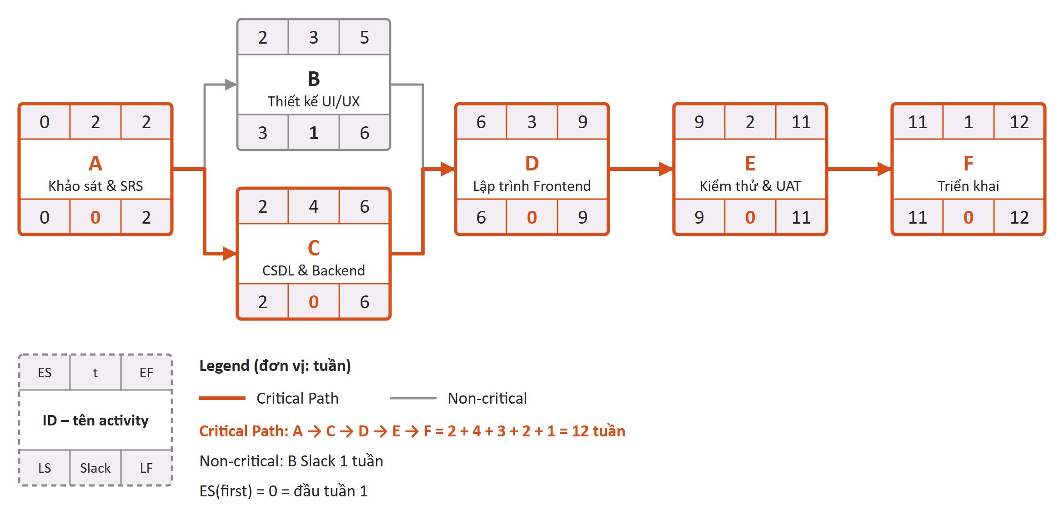
Hình 1. Network diagram (AON) – node và mũi tên màu cam là Critical Path
Bảng 1. Kết quả CPM (t = Duration, đơn vị: tuần)
ID | Activity | Predecessor | t | ES | EF | LS | LF | Slack
A | Khảo sát & Phân tích yêu cầu (SRS) | — | 2 | 0 | 2 | 0 | 2 | 0
B | Thiết kế giao diện UI/UX | A | 3 | 2 | 5 | 3 | 6 | 1
C | Xây dựng CSDL & Backend | A | 4 | 2 | 6 | 2 | 6 | 0
D | Lập trình tính năng Frontend | B, C | 3 | 6 | 9 | 6 | 9 | 0
E | Kiểm thử tích hợp & Sửa lỗi (UAT) | D | 2 | 9 | 11 | 9 | 11 | 0
F | Đóng gói & Triển khai Production | E | 1 | 11 | 12 | 11 | 12 | 0
Ghi chú: các dòng tô màu là critical activity (Slack = 0).

b) Critical Path và tổng thời gian hoàn thành dự án
Network có hai path đi từ công việc đầu (A) đến công việc cuối (F):
- A → B → D → E → F: 2 + 3 + 3 + 2 + 1 = 11 tuần
- A → C → D → E → F: 2 + 4 + 3 + 2 + 1 = 12 tuần (path dài nhất)
Kết luận:
- Critical Path: A → C → D → E → F – path dài nhất, mọi công việc trên đó có Slack = 0.
- Tổng thời gian hoàn thành dự án: 12 tuần (dự án kết thúc vào cuối Tuần 12).
- B không nằm trên Critical Path, có Slack 1 tuần: B có thể bắt đầu muộn nhất đầu Tuần 4 (LS = 3) và kết thúc muộn nhất cuối Tuần 6 (LF = 6) mà không làm chậm dự án.

Câu 2. Thiết kế và đọc hiểu Gantt chart

a) Baseline Gantt chart từ Tuần 1 đến Tuần 12
Mỗi period trên Gantt chart là 1 tuần; Plan Start = ES + 1 và Plan Duration = t lấy từ Bảng 1. Tên critical activity hiển thị màu cam, Period Highlight đặt ở Tuần 6 để trả lời câu 2b, hàng cuối đếm số activity chạy đồng thời trong từng tuần.
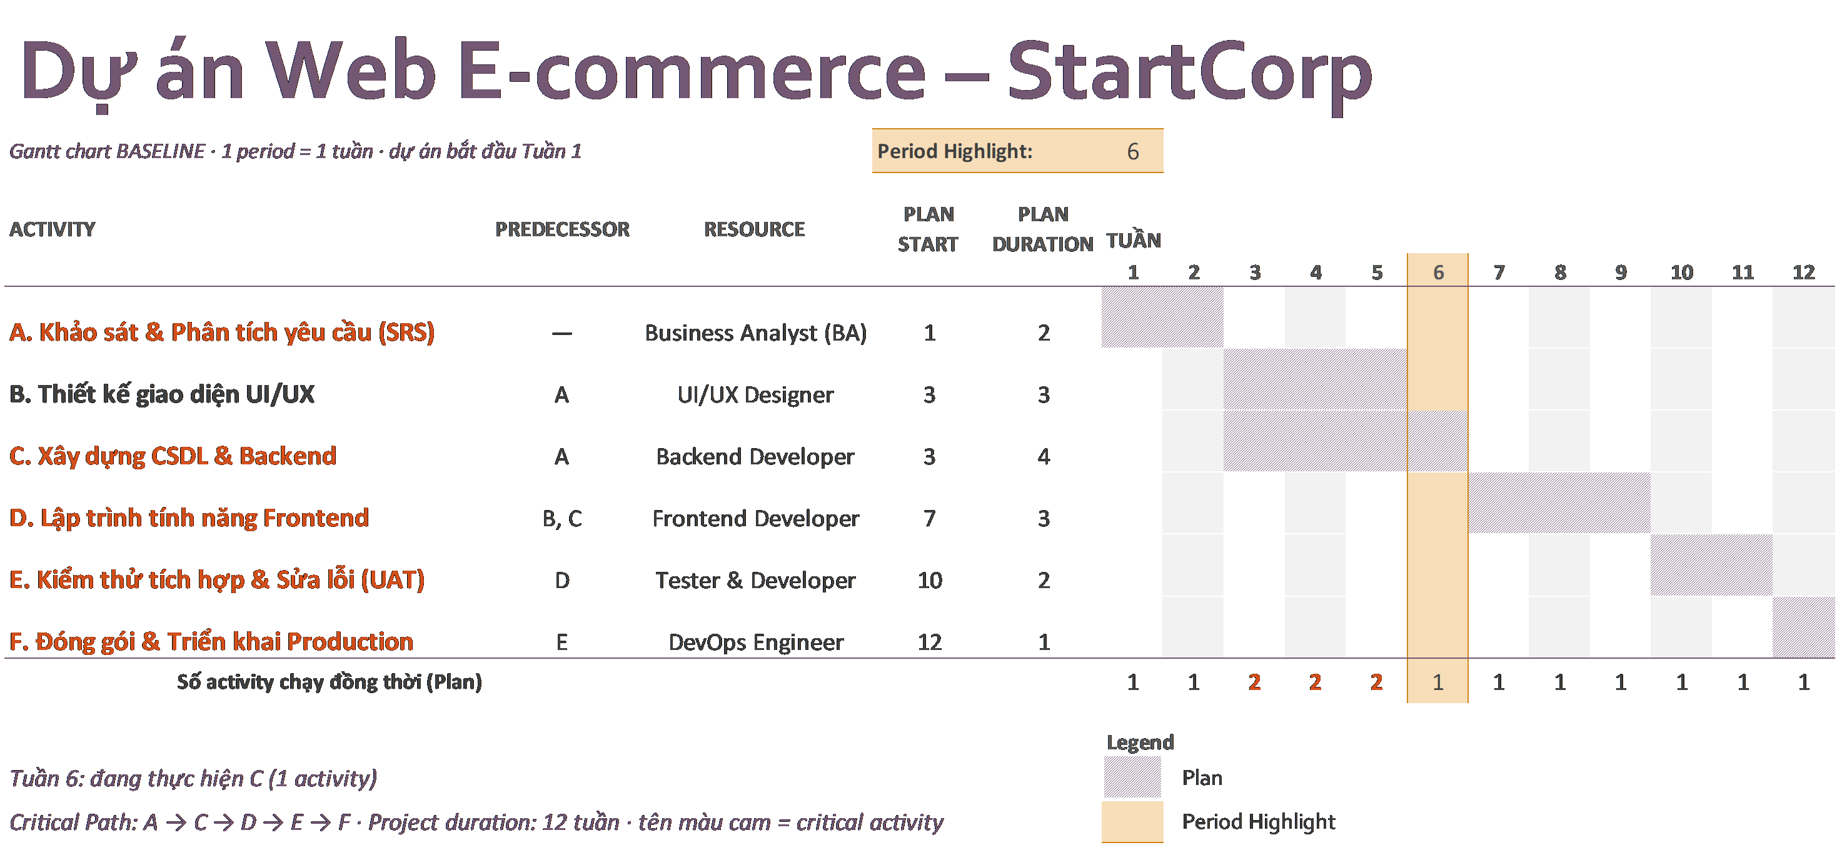
Hình 2. Baseline Gantt chart của dự án (Tuần 1–12)
Đọc chart theo dependency:
- A (Tuần 1–2) là công việc khởi đầu, không có Predecessor.
- B (Tuần 3–5) và C (Tuần 3–6) cùng bắt đầu ngay khi A xong nên chạy song song trong Tuần 3–5.
- D (Tuần 7–9) có hai Predecessor là B và C, nên phải chờ công việc kết thúc muộn hơn là C (cuối Tuần 6).
- E (Tuần 10–11) nối tiếp D; F (Tuần 12) nối tiếp E → bàn giao vào cuối Tuần 12.

b) Những công việc diễn ra trong Tuần 6
- Trên cột Tuần 6 (Period Highlight màu vàng) chỉ có thanh của C – Xây dựng CSDL & Backend (Backend Developer).
- B đã kết thúc vào cuối Tuần 5; D chưa thể bắt đầu vì phải chờ C xong (D bắt đầu từ Tuần 7).
- Hàng Số activity chạy đồng thời (Plan) dưới chart xác nhận: chỉ Tuần 3–5 có 2 activity (B, C); các tuần khác, kể cả Tuần 6, chỉ có 1.
- Kết luận: Tuần 6 chỉ có 1 công việc đang thực hiện là C – không có công việc nào chạy song song. Giai đoạn song song duy nhất của dự án là Tuần 3–5 (B và C).
- Lưu ý: nếu PM dùng 1 tuần Slack của B để xếp B theo Late Start (Tuần 4–6) thì Tuần 6 mới có B và C song song; theo lịch Early Start (ES) như chart thì Tuần 6 chỉ có C.

Câu 3. Phân tích resource conflict và độ trễ thực tế

a) Tình huống: tại Tuần 4, C gặp sự cố và kéo dài thêm 1 tuần
Duration của C tăng từ 4 lên 5 tuần, tức C kéo dài đến hết Tuần 7 thay vì Tuần 6. Chạy lại Forward pass: A 0–2; B 2–5; C 2–7; D: ES = max{5; 7} = 7, EF = 10; E 10–12; F 12–13 → dự án kết thúc cuối Tuần 13. Hình 3 so sánh Plan và Actual (% Complete tính đến hết Tuần 4, thời điểm phát hiện sự cố).
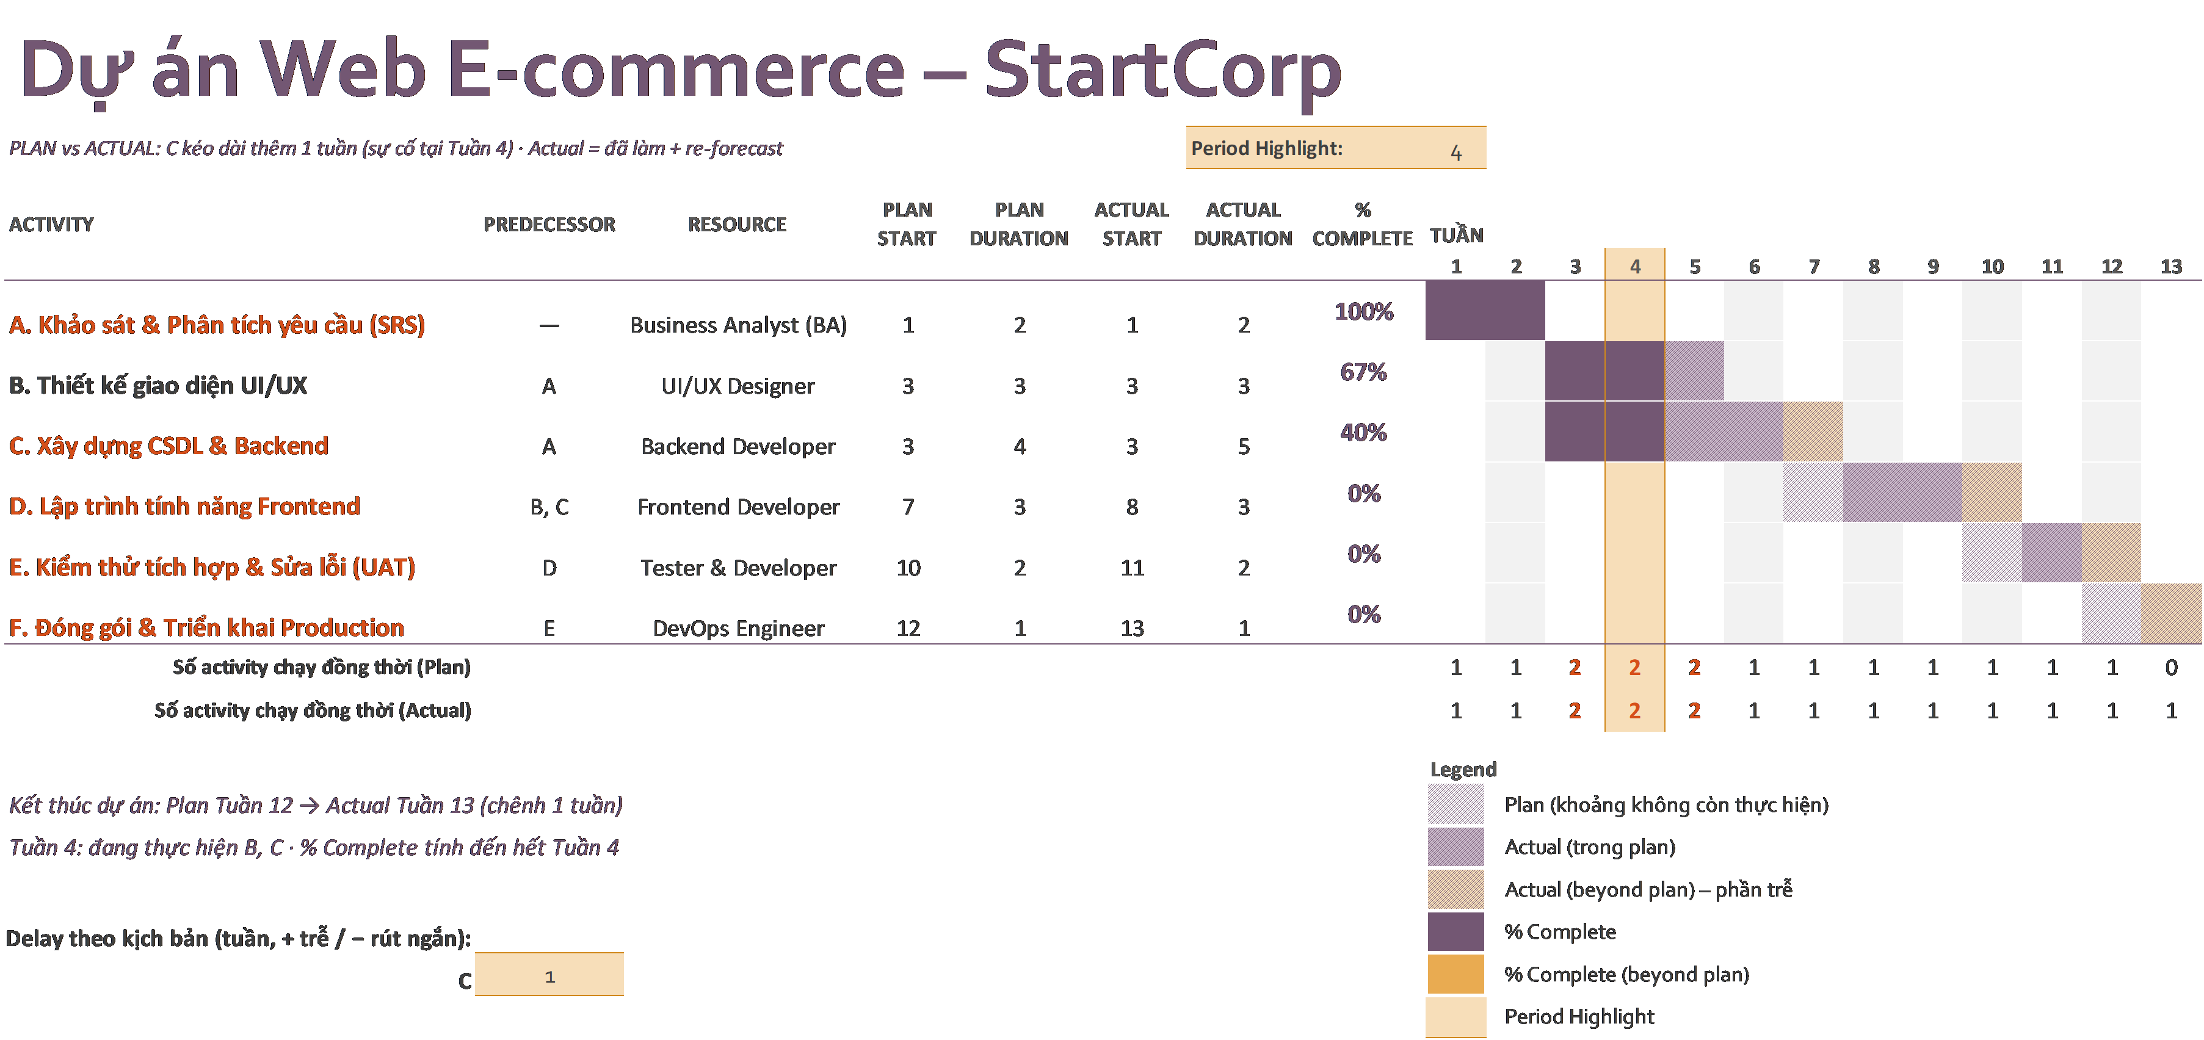
Hình 3. Gantt chart Plan vs Actual sau sự cố của C – ô sọc nền cam nhạt là Actual (beyond plan), tức phần trễ
Bảng 2. So sánh Plan và Actual (re-forecast)
Activity | Resource | Plan | Actual (re-forecast) | Thay đổi
A. Khảo sát & Phân tích yêu cầu (SRS) | Business Analyst | Tuần 1–2 | Tuần 1–2 | Không đổi
B. Thiết kế giao diện UI/UX | UI/UX Designer | Tuần 3–5 | Tuần 3–5 | Không đổi; Slack tăng từ 1 lên 2 tuần
C. Xây dựng CSDL & Backend | Backend Developer | Tuần 3–6 | Tuần 3–7 | Kéo dài +1 tuần (sự cố kỹ thuật)
D. Lập trình tính năng Frontend | Frontend Developer | Tuần 7–9 | Tuần 8–10 | Lùi 1 tuần (phải chờ C xong)
E. Kiểm thử tích hợp & Sửa lỗi (UAT) | Tester & Developer | Tuần 10–11 | Tuần 11–12 | Lùi 1 tuần
F. Đóng gói & Triển khai Production | DevOps Engineer | Tuần 12 | Tuần 13 | Lùi 1 tuần
Toàn dự án |  | 12 tuần | 13 tuần | Delivery milestone trễ 1 tuần
Phân tích resource:
- Không có resource conflict (over-allocation): overlap duy nhất vẫn là Tuần 3–5 (B – UI/UX Designer, C – Backend Developer), do hai người khác nhau phụ trách; E (Tuần 11–12) không trùng D (Tuần 8–10) nên Developer không bị giao hai việc cùng lúc.
- Tác động dây chuyền: Backend Developer làm thêm Tuần 7; Frontend Developer idle Tuần 7 (D chờ C) → tốn chi phí nhân sự.
- Rủi ro trùng lịch: Tester (E) dời sang Tuần 11–12, DevOps (F) sang Tuần 13; nếu là shared resource, PM phải đặt lại lịch sớm.

b) Sự cố ở C có ảnh hưởng trực tiếp đến delivery milestone cuối cùng không?
Có. Delivery milestone bị lùi đúng 1 tuần: từ cuối Tuần 12 sang cuối Tuần 13. Lý do:
- C nằm trên Critical Path A → C → D → E → F, Slack = 0 → không có buffer nào để hấp thụ độ trễ.
- Finish-to-Start: D phải chờ cả B và C → D lùi sang Tuần 8–10, kéo theo E (Tuần 11–12) và F (Tuần 13); độ trễ truyền nguyên vẹn.
- Critical Path vẫn là A → C → D → E → F, dài 13 tuần. Slack của B (nay là 2 tuần) không “bù” được cho C: Slack là khoảng dư riêng của từng activity – B xong sớm cũng không giúp D bắt đầu sớm hơn vì D vẫn phải chờ C.
Đối chiếu: nếu 1 tuần trễ đó rơi vào B (Slack 1 tuần) thì dự án vẫn xong Tuần 12. Muốn giữ milestone Tuần 12, PM phải rút ngắn 1 tuần trên D, E hoặc F bằng Crashing hoặc Fast Tracking (xem Bài toán 2).

BÀI TOÁN 2. PHÂN BIỆT CÁC KỸ THUẬT SCHEDULE COMPRESSION (EDUTECH – LMS)
Hợp đồng đặt deadline 10 tuần nhưng lịch tuần tự chuẩn cần 12 tuần → cần schedule compression 2 tuần (≈ 17%) mà không được lùi deadline.

Câu 1. Nhận diện tên kỹ thuật
- Phương án 1 là Crashing: bổ sung resource – thuê thêm 2 lập trình viên freelancer – cho công việc lập trình trên Critical Path để rút ngắn Duration, chấp nhận tăng chi phí (trade-off giữa cost và schedule).
- Phương án 2 là Fast Tracking: cho các công việc vốn làm tuần tự (lập trình → kiểm thử) chạy overlap, gối đầu nhau theo từng module; không cần thêm resource nhưng tăng rủi ro rework.
Bảng 3. So sánh Crashing và Fast Tracking
Tiêu chí | Phương án 1 – Crashing | Phương án 2 – Fast Tracking
Cách rút ngắn | Thêm resource cho critical activity | Cho các activity tuần tự chạy overlap (gối đầu)
Chi phí | Tăng trực tiếp (thuê ngoài, tuyển chọn, onboarding) | Hầu như không tăng chi phí trực tiếp
Rủi ro chính | Cost – resource – năng suất thực tế | Quality – defect – rework
Hiệu quả khi | Công việc chia nhỏ được, người mới vào sớm | Module tách rõ, interface giữa các module ổn định

Câu 2. Phân tích ưu/nhược điểm

a) Phương án 1 – ưu điểm và rủi ro chính (resource/chi phí)
Ưu điểm: rút ngắn trực tiếp Duration của các công việc lập trình trên Critical Path mà không phải đổi thứ tự công việc; quy trình code → test giữ nguyên nên ít xáo trộn chất lượng; đội hiện tại bớt quá tải.
Rủi ro chính:
- Over budget: ngoài tiền thuê 2 freelancer còn chi phí tuyển chọn, onboarding và quản lý thêm; mỗi tuần rút ngắn thêm càng về sau càng đắt (diminishing returns).
- Năng suất không tăng tương ứng – Brooks’s Law (“adding manpower to a late software project makes it later”): người mới cần 1–2 tuần onboarding (codebase, kiến trúc, nghiệp vụ LMS), thành viên cũ phải dành thời gian kèm nên năng suất nhóm giảm tạm thời; trong khung 10 tuần, phần lớn lợi ích có thể bị “ăn” mất.
- Communication overhead tăng: số communication channel là n(n − 1)/2 – nhóm 5 người có 10 kênh, thêm 2 người thành 7 người có 21 kênh; họp, đồng bộ và merge conflict tăng theo.
- Rủi ro từ nhân sự bên ngoài: chất lượng và mức cam kết không chắc chắn, coding convention không đồng nhất; rủi ro security và IP khi cấp quyền truy cập source code, dữ liệu người học.
- Có thể tốn tiền mà không nhanh hơn: chỉ hiệu quả khi thêm người đúng vào critical activity và công việc chia nhỏ được; nếu không, schedule không cải thiện hoặc Critical Path chuyển sang path khác.

b) Phương án 2 – ưu điểm và rủi ro chính (quality/defect phát sinh)
Ưu điểm: không tăng chi phí nhân sự; tester không phải chờ toàn bộ code xong nên tận dụng được thời gian; lỗi được phát hiện sớm theo từng module nên sửa rẻ hơn và developer nhận feedback nhanh; hợp với cách phát triển lặp (iterative).
Rủi ro chính:
- Rework: tester test trên code chưa ổn định; module còn bị sửa sau khi đã test nên phải chạy regression test nhiều lần – đúng như bài giảng lưu ý Fast Tracking có “xác suất phải thực hiện lại một số công việc”.
- Integration defect bị bỏ sót: test từng module riêng lẻ không phát hiện lỗi ở interface giữa các module (ví dụ luồng đăng ký khóa học → học → nộp bài → chấm điểm); các lỗi này lộ ra muộn, sát deadline nên chi phí sửa cao.
- Lỗi dây chuyền: defect phát hiện ở module đầu có thể buộc sửa design hoặc API dùng chung, ảnh hưởng các module đang code hoặc đã test xong.
- Quản lý phức tạp, áp lực cao: nhiều build và test environment thay đổi liên tục; tester và developer phải context switching liên tục nên dễ bỏ sót lỗi → nguy cơ defect lọt ra production, ảnh hưởng chất lượng và uy tín với nhà trường.

Câu 3. Quyết định của Project Manager
Lựa chọn: kết hợp cả hai – Fast Tracking làm chính, Crashing có chọn lọc để bù phần còn thiếu.
- Fast Tracking (giả định rút ~1 tuần, gần như không tốn thêm chi phí): chia module rõ ràng và chốt API sớm; incremental testing ngay khi module đạt Definition of Done (đã có unit test); dùng CI và automated test để chạy regression nhanh; giữ tuần cuối cho integration test, regression toàn hệ thống và UAT.
- Crashing có kiểm soát (giả định bù ~1 tuần): thuê freelancer ngay từ đầu (vào càng sớm càng giảm tác động của Brooks’s Law), giao các module độc lập, spec rõ, nằm trên Critical Path (ví dụ report – thống kê, notification, trang admin); bắt buộc code review, ký NDA và access control cho source code.
- Lý do: khoảng hụt 2 tuần (≈ 17%) là lớn – chỉ Crashing thì tốn kém và vướng Brooks’s Law, chỉ Fast Tracking thì phải overlap quá nhiều nên rủi ro quality cao. Kết hợp để mỗi kỹ thuật chỉ “gánh” khoảng 1 tuần: rủi ro được phân tán, chi phí tăng có kiểm soát, quality được giữ nhờ automated test và tuần integration test cuối. Sau khi compress, PM tính lại Critical Path và theo dõi schedule – cost – defect hằng tuần.
Lưu ý: đề không cho network chi tiết, Duration từng công việc hay năng suất của freelancer, nên mức rút ngắn ~1 tuần của mỗi kỹ thuật (và Hình 4) là giả định minh họa; khi áp dụng thật, PM phải ước lượng lại trên lịch dự án cụ thể.
Để thấy rõ cách kết hợp, Hình 4 dựng một lịch LMS giả định 12 tuần gồm 4 giai đoạn tuần tự:
Activity \ Tuần | 1 | 2 | 3 | 4 | 5 | 6 | 7 | 8 | 9 | 10 | 11 | 12
Lịch gốc (tuần tự) – xong cuối Tuần 12 → trễ 2 tuần so với deadline
Phân tích & thiết kế
Lập trình (Development)
Kiểm thử (Testing)
Triển khai & bàn giao
Fast Tracking – Testing gối đầu 1 tuần → xong cuối Tuần 11, còn trễ 1 tuần
Phân tích & thiết kế
Lập trình (Development)
Kiểm thử (Testing)
Triển khai & bàn giao
Fast Tracking + Crashing (+2 freelancer) → xong cuối Tuần 10, đạt deadline
Phân tích & thiết kế
Lập trình (Development)
Kiểm thử (Testing)
Triển khai & bàn giao
Hình 4. Minh họa (số liệu giả định): lịch gốc → Fast Tracking → Fast Tracking + Crashing; cột cam nhạt là deadline Tuần 10
Chú giải: thanh tím – activity; ô vàng – tuần Development và Testing gối đầu (Fast Tracking); thanh cam – Development được crash bằng 2 freelancer, chỉ rút 6 → 5 tuần (không phải 4) vì mất thời gian onboarding theo Brooks’s Law.

KẾT LUẬN CHUNG
Hai bài toán dùng chung một tư duy: xác định Critical Path trước rồi mới ra quyết định. Ở Bài toán 1, C nằm trên Critical Path với Slack = 0 nên chỉ trễ 1 tuần là mốc bàn giao lùi 1 tuần, còn B có Slack 1 tuần thì trễ tương đương vẫn không ảnh hưởng. Ở Bài toán 2, Crashing hay Fast Tracking chỉ rút ngắn được dự án khi đặt đúng vào các critical activity: Crashing đánh đổi chi phí, Fast Tracking đánh đổi rủi ro rework. Vì Critical Path có thể thay đổi sau mỗi sự cố hoặc mỗi lần nén lịch, PM phải cập nhật nó liên tục và chọn mức kết hợp giữ được cả deadline, ngân sách lẫn chất lượng.

TÓM TẮT KẾT QUẢ
Câu | Kết quả
BT1 – 1a | ES/EF: A 0/2 · B 2/5 · C 2/6 · D 6/9 · E 9/11 · F 11/12 (Hình 1, Bảng 1)
BT1 – 1b | Critical Path A → C → D → E → F; tổng thời gian 12 tuần; B có Slack 1 tuần
BT1 – 2a | Gantt: A T1–2 · B T3–5 · C T3–6 · D T7–9 · E T10–11 · F T12 (Hình 2)
BT1 – 2b | Tuần 6 chỉ có C; không có công việc song song (song song chỉ ở Tuần 3–5: B và C)
BT1 – 3 | C trễ 1 tuần → D, E, F lùi 1 tuần → bàn giao cuối Tuần 13 (trễ 1 tuần) vì C là critical activity
BT2 – 1 | Phương án 1 = Crashing; Phương án 2 = Fast Tracking
BT2 – 2 | PA1: cost, Brooks’s Law, communication overhead · PA2: rework, integration defect, quality
BT2 – 3 | Kết hợp: Fast Tracking làm chính + Crashing có chọn lọc (Hình 4: 12 → 11 → 10 tuần, số liệu giả định)

